ПРИЛОЖЕНИЕ
МЕТОДИЧЕСКАЯ РАЗРАБОТКА УРОКА В 6 КЛАССЕ

Тема: Изображение Земли на глобусе и на картах.
План местности, масштаб плана.

Цели: - дать знания о способах изображения земной поверхности;
- сформировать понятие «план местности»;
- дать знания об условных знаках;
- развивать умения составлять и читать ЛОС по теме;
- воспитание сообразительности, самостоятельности.

Оборудование: план местности, таблица инв№240, атласы, ЛОС, фотография местности, аэрофотоснимок.

ПЛАН
I. Объяснение ново материала:
1. Объяснение учителем способов изображения местности на рисунке, аэрофотоснимке и плане местности (см. Атлас)
2. Анализ рисунка в форзаце учебника:
а) где предметы более похожи на действительный вид на местности?
б) изображены ли на плане местности предметы местности, которые не видны на аэрофотоснимке? Какие это предметы?
в) по какому из этих изображений можно узнать название села, реки, в лесу – породы деревьев?
г) какая из изображений дает больше сведений и удобнее для изучения?
д) сделайте вывод о различии плана местности и аэрофотоснимка.
(одновременно на доске и в тетрадях чертим ЛОС)

ЛОС
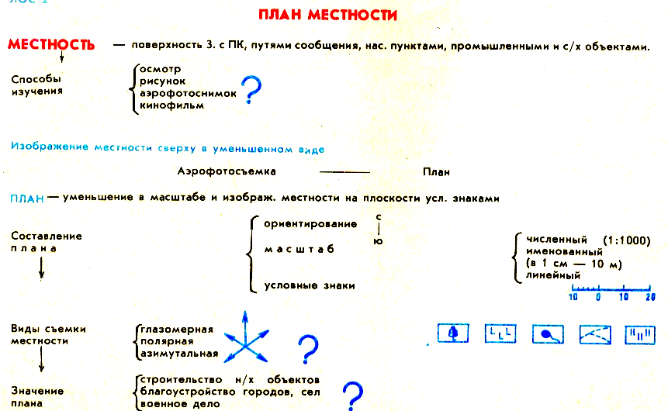

3. Знакомство с условными знаками и масштабом плана местности, определяем стороны горизонта, направление на плане (работа с Атласом, беседа, объяснение учителя) стр. 6 Атласа

4. Практическая работа по карте (по топографической карте, плану местности)
- на определение направлений
- на определение расстояний
- на определение азимута
- тренирование упражнения по чтению условных знаков.

5. Закрепление материала – проверка знаний по ЛОС

6. Д/З – в тетради зарисовать 8 условных топографических знаков и по карте определить расстояние и направление движения от с. Демидово до с. Федеровка, § 4.

